atitit 编程语言课程 v1 t55.docx

1. 编程语言概念（what 5
1.1. 自然语言与编程语言的关系 5
1.2. 开发中常用的编程语言 5
1.3. 编程语言代际 6
1.4. 编程语言能力模型金字塔 6
1.5. 4种文法的区别 7
2. 学习编程语言的用途 8
2.1. 词法分析，语法分析 语义分析 8
2.2. 数据挖掘提取抽取 8
2.3. 大力提升可读 提升开法效率 8
2.4. other 8
3. 怎么（how）去了解一门编程语言 8
3.1. 语法角度 8
3.2. 运行时环境vm runtime角度 8
3.3. 核心类库标准库角度 8
3.4. 外部库 8
4. 编程语言种类 8
4.1. 命令式语言（特点是一条条语句 8
4.2. 函数式语言.（sql 9
4.3. 声明式语言（h5 xml css等 9
4.4. 逻辑式语言,,不必考虑实现过程而只需考虑定义和结果 9
4.5. 标签式语言（h5 xml 9
4.6. 通用语言与dsl 9
4.7. 全功能语言与弱功能表达式语言 9
5. 编程语言常见内部构成与概念 10
5.1. 基础语法 标识符与保留字 10
5.2. 注释 与 运算符 10
5.3. 变量6属性 三大流程 11
5.4. 异常控制流程 11
5.5. 表达式（中缀前缀表达式 11
5.6. 运算符 11
5.7. 数据类型 11
5.8. 函数 and 返回值 11
5.9. 5.13.循环(loop), 5.14. 递归(recursion), 5.15.遍历(traversal), 5.16.迭代(iterate). 12
5.10. 泛型 12
5.11. 类型系统（强类型 弱类型 12
6. 编译 12
6.1. 词法分析 语法分析 语义分析 12
6.2. Ast语法树 12
6.3. 预编译头机制 import模式 12
6.4. 前端编译 12
6.5. JIT 后端编译/即时(JIT)编译 13
6.6. 静态提前编译（Ahead Of Time，AOT编译） 13
6.7. 增量编译 vs 全量编译 14
6.8. 编译模式 忽略模式 恢复模式 vs停止模式 14
6.9. 编译api 15
6.10. 动态执行java文件源码 15
7. 一些原则理论 15
8. 语言实现 15
9. 类与对象实现 章节 16
9.1. class模板 16
9.2. dock type 16
9.3. 动态对象 16
9.4. 对象持久性（object persistence 16
10. 内部数据类型与结构章节 17
10.1. String（字符串）, Integer（整型）, Float（浮点型）, Boolean（布尔型）, Array（数组）, Object（对象）, NULL（空值）。 17
10.2. Map 字典(Dictionary) 17
10.3. List Set 自定义对象 17
10.4. Sql语言常用的表结构，行，字段 17
11. 函数式 章节 18
12. dsl 章节 19
13. 核心类库 语言标准库 19
13.1. 数学函数 字符串 时间日期 19
13.2. Io（显示器 文件等 19
13.3. 基本数据结构Collect集合等 19
13.4. 表达式支持 正则表达式 19
13.5. 注解反射等元数据api Anno reflect 19
14. 运行环境高级功能 19
14.1. 并发与锁机制 章节 19
14.2. api设计 章节 20
14.3. gc资源释放 章节 21
14.4. 调试技术 章节 21
14.5. 反射 章节 21
14.6. 动态类加载 21
14.7. 异常处理 章节 21
14.8. 事件机制 章节 22
15. 常见类库api=---------------- 22
15.1. 标准库 章节 22
15.2. io输入输出 章节 22
15.3. 重构 章节 章节 23
15.4. 开发规范 章节 23
15.5. 序列化 章节 23
16. ioc 章节 23
17. 性能提升 章节 23
18. gui 章节 23
19. other 章节 24
20. mvc 章节 24
21. ide 章节 24
22. exop互操作接口 章节 24
22.1. 源码组织管理 章节 24
23. 常用协议 章节 24
24. 常用web服务器 章节 24
25. 代码管理与同步 章节 24
26. 安全与加密 章节 24
27. 架构知识 章节 25
28. 文字处理 章节 26
28.1. 汉字处理 26
28.2. 正则表达式 26
28.3. auth 26
28.4. 全文检索 26
28.5. tie树 26
28.6. 规则查询 26
28.7. 参见图像处理知识图谱 26
29. 图像处理 章节 26
30. uml 章节 27
31. web体系 章节 27
32. 简单的图像处理 章节 27
33. vm 章节 27
34. 字符编码 章节 27
35. bug管理 章节 27
36. api标准化 章节 28
37. 常用算法 章节 28
38. 软件工程 章节 28
39. 设计模式 章节 28
40. 标准化 章节 28
40.1. 40.1.ecma标准 40.2.iso标准 40.3.apache fund 29
40.2. 40.4.jcp jsr 40.5.gbk 40.6.rfc 40.7.w3c 29
40.3. 40.8.ansi 40.9.omg 29
40.4. BCP，即Best Current Practice 29
41. 语言高级机制------------------ 29
41.1. event对象 事件机制 29
41.2. xml序列化 30
41.3. php hash序列化 30
41.4. json序列化 30
41.5. 二进制序列化 30
41.6. 循环引用解决 30
41.7. base64 30
41.8. bin2txt 30
42. 编程原则准则 章节 31
42.1. S.O.L.I.D原则(oo fp) 3 31
42.2. 3.1. Single Responsibility Principle (SRP)–职责单一原则 3 31
42.3. 3.2. Open/Closed Principle (OCP)–开闭原则 3 31
42.4. 3.3. Liskov substitution principle (LSP)–里氏代换原则 3 31
42.5. 3.4. Interface Segregation Principle (ISP)–接口隔离原则 3 31
42.6. 3.5. Dependency Inversion Principle(DIP)–依赖倒置原则 3 32
42.7. 4. Dky法则 dry kiss yagni 3 32
42.8. 5. Other原则 4 32
42.9. 5.1. 可读性优先原则 4 32
42.10. 5.2. 拥抱变化原则 扩展性 4 32
42.11. 5.3. ：迪米特法则最少知识原则”（Principle of Least Knowledge） 4 32
42.12. 5.4. 迪米特法则（Law?ofDemeter,?LOD） 4 33
42.13. 5.5. Don’t Repeat Yourself(DRY) 4 33
42.14. 5.6. Keep It Simple, Stupid (KISS) 4 33
42.15. 5.7. Program to an interface, not an implementation4 33
42.16. 5.8. You Ain’t Gonna Need It(YAGNI) 4 33
42.17. 5.9. 最小惊讶原则 遵守标准约定注释说什么代码就做什么 5 33
42.18. 5.10. 最小化耦合原则与最大内聚 5 34
42.19. 5.11. 隐藏实现细节原则 5 34
42.20. 5.12. 避免过早优化原则 5 34
42.21. 5.13. 得墨忒耳定律 5 34
42.22. 5.14. Common Closure Principle（CCP）–共同封闭原则 5 34
42.23. 5.15. Common Reuse Principle (CRP)–共同重用原则 5 34
42.24. 5.16. Hollywood Principle–好莱坞原则 5 35
42.25. 5.17. High Cohesion & Low/Loose coupling & –高内聚，低耦合6 35
42.26. 5.18. Convention over Configuration（CoC）–惯例优于配置原则 惯例优先原则6 35
42.27. 5.19. Acyclic Dependencies Principle (ADP)–无环依赖原则 6 35
42.28. 5.20. Postel's law伯斯塔尔法则 后向兼容性设计 6 36
42.29. 5.21. 软件，就像所有技术一样，具有天然的政治性。代码必然会反映作者的选择、偏见和期望。 6 36
42.30. 5.22. 首先为人类设计，其次为机器设计。 6 36
42.31. 5.23. 抽象原则 6 36
42.32. 6. 《编程法则》二十一条 6 36
43. datastruts数据结构 章节 36

编程语言概念（what

自然语言与编程语言的关系

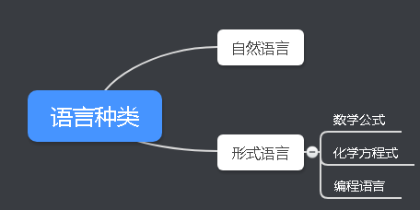
特点对比
特点 | 自然语言 | 程序语言
长度对比 | 冗长 | 精简 高度抽象化
精确度 | 不精确 | 精确
界限 | 不明确 | 界限是明确
语句数量 | 有限的 | 无限
语法 | 宽松 | 严格的语法（Syntax）规则

形式语言有严格的语法（Syntax）规则，例如，3+3=6是一个语法正确的数学等式，而3=+6$则不是，H2O是一个正确的分子式，而2Zz则不是。语法规则是由关于符号（Token）和结构（Structure）的规则所组成的。Token的概念相当于自然语言中的单词和标点、数学式中的数和运算符、化学分子式中的元素名和数字。关于Token的规则称为词法（Lexical）规则，而关于语句结构的规则称为语法（Grammar）规则。 [2]

开发中常用的编程语言
Js python sql xml html css java 正则表达式 工作流 注解 shell json

编程语言代际
1g>>2g>>3g(java c#) >>3.5g( 脚本类js python 等）>>>4g( sql h5 正则表达式等）>>5g( 自然语言或类似人工智能语言

跨cpu架构，跨os架构，免编译》dsl
更加简单

编程语言能力模型金字塔

03
02
1
正则表达式 类
Dsl 表达式类
通用编程语言
形式语言的概念到了诺姆·乔姆斯基，就形成了一个新的理论（乔姆斯基谱系）。这个谱系把形式语言分成四种：
文法 语言 自动机 产生式规则
0-型 递归可枚举语言 图灵机 无限制
1-型 上下文相关语言 线性有界非确定图灵机 αAβ -> αγβ
2-型 上下文无关语言 非确定下推自动机 A -> γ
3-型 正规语言 有限状态自动机 A -> aB A -> a
这四种语言中，从上到下的语言是变得越来越容易用公式表达，但是表达能力也越来越弱。到了最后一种语言，已经变成最普通的正规语言了。
计算机编程语言是属于2-型，即上下文无关语言(context-free grammar)。只有这种语言，才可以用我们现在研究出来的编译器进行编译，也只有用这种语言写出来的代码，才可以经过编译器的解释之后被电脑理解。

4种文法的区别
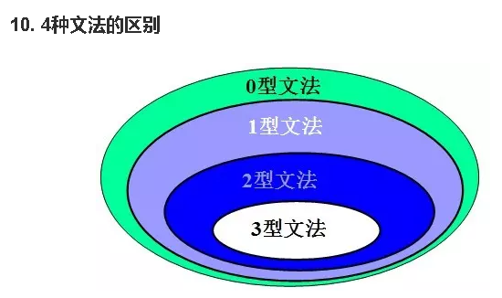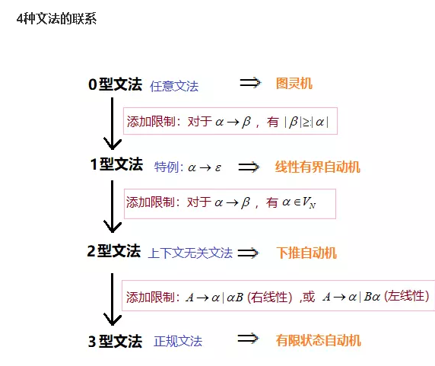

学习编程语言的用途

词法分析，语法分析 语义分析

数据挖掘提取抽取

大力提升可读 提升开法效率

other

怎么（how）去了解一门编程语言

语法角度

运行时环境vm runtime角度
同样都是java ，android和pc版本的不同
同样都是js语言 ，浏览器端和后端node运行环境的不同

核心类库标准库角度

外部库

编程语言种类

命令式语言（特点是一条条语句
缺点：细节化，对于层次结构表达不明显

函数式语言.（sql

声明式语言（h5 xml css等

逻辑式语言,,不必考虑实现过程而只需考虑定义和结果
注解 meta

标签式语言（h5 xml

通用语言与dsl

全功能语言与弱功能表达式语言

3.编程语言的主要的种类 逻辑式语言..函数式语言...命令式语言

在FAQ3里说过，世界上有C和LISP两种编程语言，你现在学了C，以后学了C++、Java、.NET
等等，也仍然只认识了半个世界。LISP和 Haskell构成了另外半个世

4.命令式语言主要组成（运算符与控制结构，if，foreach）
5.函数式语言（全部是函数）

6.逻辑式语言,,不必考虑实现过程而只需考虑定义和结果

例如著名的 prolog。逻辑式语言一般依据成熟的逻辑体系来设计，比如 first-order logic（用于 prolog），因为这样有几点好处：
1）可以进行严密的逻辑推理；
2）可以方便有效地定义 knowledge base，这在专家系统中很重要；
3）开发者不必考虑实现过程而只需考虑定义和结果。这符合专家系统的设计理念。

作者:: 老哇的爪子 Attilax 艾龙， EMAIL:1466519819@qq.com
转载请注明来源： http://blog.csdn.net/attilax

6.1.控制结构将消失,select ,foreach 等...表格将取代select结构

只需考虑定义和结果,表格将取代select结构...

7.第五代语言
第五代语言就是自然语言又被称为知识库语言或人工智能语言，人工智能语言主要有LISP、Prolog

人们可能会问，用人工智能语言解决问题与传统的方法有什么区别呢？
传统方法通常把问题的全部知识以各种的模型表达在固定程序中，问题的求解完全在程序制导下按着预先安排好的步骤一步一步（逐条）执行。解决问题的思路与冯.诺依曼式计算机结构相吻合。当前大型数据库法、数学模型法、统计方法等都是严格结构化的方法。
对于人工智能技术要解决的问题，往往无法把全部知识都体现在固定的程序中。通常需要建立一个知识库（包含事实和推理规则），程序根据 环境和所给的输入信息以及所要解决的问题来决定自己的行动，所以它是在环境模式的制导下的推理过程。这种方法有极大的灵活性、对话能力、有自我解释能力和 学习能力。这种方法对解决一些条件和目标不大明确或不完备，（即不能很好地形式化，不好描述）的非结构化问题比传统方法好，它通常采用启发式、试探法策略 来解决问题。

其实，每种编程语言的设计都有
独到之处，体现了每种语言的精髓，在融汇百家之后积累下来的正是方法论。

编程语言常见内部构成与概念

基础语法 标识符与保留字
标识符由字母、数字、下划线组成

注释 与 运算符

- 算术运算符
- 比较（关系）运算符
- 赋值运算符
- 逻辑运算符
- 位运算符
- NULL 合并运算符（??）是用于执行isset()检测的三元运算的快捷方式。

变量6属性 三大流程
- 名字/别名
- 地址/左值
- 值/右值
- 类型
- 作用域
- 生存期/生命期

异常控制流程
流程图（Flow Chart
多分支结构

表达式（中缀前缀表达式

运算符

数据类型
Lambda 表达式
方法引用
生命周期
Cohesion
耦合Coupling
过程

函数 and 返回值

5.13.循环(loop), 5.14. 递归(recursion), 5.15.遍历(traversal), 5.16.迭代(iterate).

泛型
环境变量
s-exp

类型系统（强类型 弱类型

弱类型优点是简单快捷。。Map和自定义bean类型。。对比

编译

词法分析 语法分析 语义分析

Ast语法树

预编译头机制 import模式

前端编译
把Java源码文件（.java）编译成Class文件(.class)的过程；

JIT 后端编译/即时(JIT)编译
通过Java虚拟机（JVM）内置的即时编译器（Just In Time Compiler，JIT编译器）；在运行时把Class文件字节码编译成本地机器码的过程；
"热点代码"（Hot Spot Code）编译成与本地平台相关的机器码，并进行各种层次的优化；

静态提前编译（Ahead Of Time，AOT编译）
程序运行前，直接把Java源码文件（.java）编译成本地机器码的过程；

增量编译 vs 全量编译

编译模式 忽略模式 恢复模式 vs停止模式
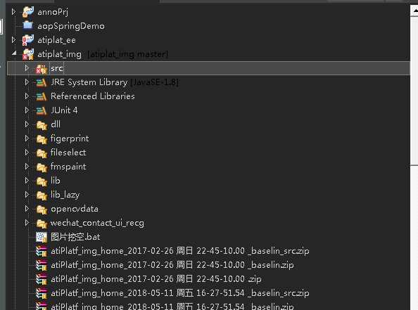
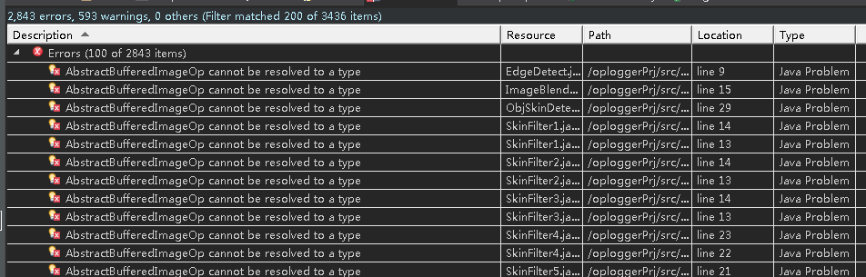

编译api

动态执行java文件源码

一些原则理论

solid原则

语言实现
词法分析
fsm状态机
正则表达式
词性标注
语法分析
ast
语义分析
内部DSL实现模式
外部DSL
生成AST
BNF
正则表达式表的词法分析器
递归下降法语法解析器
解释器
表达式生成器
嵌套函数
方法级联
状态机fsm

类与对象实现 章节

class模板

dock type
is-a has-a
mix in
oo三大特性
solid原则
抽象方法
抽象类和
单根继承
单例
动态绑定（dynamic binding

动态对象

对象持久性（object persistence
对象实现
多继承
多态
反射api加载
方法重载
访问方法（accessor method）和
封装
覆盖（Overriding
构造方法
构造函数
环境变量
基于原型
继承
接口用interface
类加载
菱形继承
魔术方法
魔术属性
设置方法(mutator method)
实例
属性读写
外部文件加载
析勾方法
消息
消息传递
延迟绑定方法
自动语句加载
字节数组加载

内部数据类型与结构章节

String（字符串）, Integer（整型）, Float（浮点型）, Boolean（布尔型）, Array（数组）, Object（对象）, NULL（空值）。

Map 字典(Dictionary)

List Set 自定义对象

Sql语言常用的表结构，行，字段

俩者的对应与转换，一般情况下，一行对应一个map，字段对应map。key。。多行对应List

函数式 章节
lambda
stream
fluce接口
连锁接口
pipe
map & reduce
pipeline
高阶函数
闭包
表达式特化
表达式合成
外循环
内循环
惰性求值
尾递归
yield
geneor
一等函数
闭包或者 仿函数（functor）对
惰性计算（lazy evaluation
递归
只用"表达式
尾递归，伪递归
first-class types
generic types
pattern match
Guard
curry
immutable 、mutable
引用透明（Referential transparency）的和没有副作用（No Side Effect）。
continuation

章节

dsl 章节

核心类库 语言标准库

数学函数 字符串 时间日期

Io（显示器 文件等

基本数据结构Collect集合等
Json 语言及的支持，目前只有js实现语言级别的支持支持，java好像也有传言要实现
Xml

表达式支持 正则表达式

注解反射等元数据api Anno reflect
Sql linq
Err exception
Mem
Sign
Mizian，

运行环境高级功能

并发与锁机制 章节
Volatile 内存屏障
cas
atomic
同步关键字
ReentrantLock
自旋锁
信号量
互斥锁Mutex
线程死锁
线程死锁kill
异步
线程池
task模型
futuretask模式
毒丸
threadlocalhost

api设计 章节
方法连
jquery
guava
option
面向接口编程
工厂方法优于构造函数
polyfill
dsl命名法
参考知名api
归一化
命名参数
属性风格API
类型自动转换
通用属性方法attr( like jq)
事件（events）
回调（callbacks）
api扩展性
dsl化
what how分离
函数式接口

gc资源释放 章节
分代
基于时间
引用计数
amr
watchdog

调试技术 章节
log调试
ide调试
监测工具
sdk调试支持api

反射 章节
章节

动态类加载

异常处理 章节
异常捕获策略
处理策略
抛出策略
跨语言异常
异常转换
异常序列化
Atitit 异常and 流程控制
返回码模式
终止模式 vs 恢复模式
异常机制的设计原理
类库实现异常catch
Check ex vs unchk ex
业务异常
异常分类
重新抛出异常和异常链
全局异常捕获
分布式系统的异常处理
异常传输

事件机制 章节
章节

常见类库api=----------------

标准库 章节

io输入输出 章节
文件的io
网络的io
rest接口
http
socket
console重写
异常打印string
字符流
字节流
io体系
图片的io
二进制io
文本io
字符编码
request
response
stream

重构 章节 章节

开发规范 章节

序列化 章节
章节

ioc 章节

性能提升 章节
章节

gui 章节
gui原理
界面引擎
游戏引擎
布局引擎
控件系统
复合控件
pagging翻页控件
css框架
前端ui框架
css3
动画
canvas
音视频

other 章节

mvc 章节

ide 章节
章节

exop互操作接口 章节

源码组织管理 章节
章节

常用协议 章节
章节

常用web服务器 章节

代码管理与同步 章节

安全与加密 章节
rsa
证书
md5
aes
3des
注入
crsf
xss

架构知识 章节
章节

文字处理 章节

汉字处理

正则表达式

auth

全文检索

tie树

规则查询

参见图像处理知识图谱

图像处理 章节
章节

uml 章节

web体系 章节
章节

简单的图像处理 章节

vm 章节
章节

字符编码 章节
gbk
utf8
unicode
大头端小头
ansi
ascii
utf bom
bigend
littleend
cjk
charset
base64
mime

bug管理 章节
章节

api标准化 章节
核心core标准化
文本处理
网络处理
图像处理
数据库处理
进程处理
鼠标键盘管理
时间处理
数字处理
容器

常用算法 章节

软件工程 章节
章节

设计模式 章节
章节

标准化 章节

40.1.ecma标准 40.2.iso标准 40.3.apache fund

40.4.jcp jsr 40.5.gbk 40.6.rfc 40.7.w3c

40.8.ansi 40.9.omg

BCP，即Best Current Practice

语言高级机制------------------

event对象 事件机制
事件目标（event target
事件传播（event propagation
event handler
事件分发器
事件委托
事件代理
事件循环
事件驱动 vs 轮询机制
事件队列
vs消息机制
事件注册
事件调用
事件对象模型
事件冒泡
事件捕获
事件底层 中断原理

xml序列化

php hash序列化

json序列化

二进制序列化

循环引用解决

base64

bin2txt

编程原则准则 章节

S.O.L.I.D原则(oo fp) 3

3.1. Single Responsibility Principle (SRP)–职责单一原则 3

3.2. Open/Closed Principle (OCP)–开闭原则 3

3.3. Liskov substitution principle (LSP)–里氏代换原则 3

3.4. Interface Segregation Principle (ISP)–接口隔离原则 3

3.5. Dependency Inversion Principle(DIP)–依赖倒置原则 3

4. Dky法则 dry kiss yagni 3

5. Other原则 4

5.1. 可读性优先原则 4

5.2. 拥抱变化原则 扩展性 4

5.3. ：迪米特法则最少知识原则”（Principle of Least Knowledge） 4

5.4. 迪米特法则（Law?ofDemeter,?LOD） 4

5.5. Don’t Repeat Yourself(DRY) 4

5.6. Keep It Simple, Stupid (KISS) 4

5.7. Program to an interface, not an implementation4

5.8. You Ain’t Gonna Need It(YAGNI) 4

5.9. 最小惊讶原则 遵守标准约定注释说什么代码就做什么 5

5.10. 最小化耦合原则与最大内聚 5

5.11. 隐藏实现细节原则 5

5.12. 避免过早优化原则 5

5.13. 得墨忒耳定律 5

5.14. Common Closure Principle（CCP）–共同封闭原则 5

5.15. Common Reuse Principle (CRP)–共同重用原则 5

5.16. Hollywood Principle–好莱坞原则 5

5.17. High Cohesion & Low/Loose coupling & –高内聚，低耦合6

5.18. Convention over Configuration（CoC）–惯例优于配置原则 惯例优先原则6

5.19. Acyclic Dependencies Principle (ADP)–无环依赖原则 6

5.20. Postel's law伯斯塔尔法则 后向兼容性设计 6

5.21. 软件，就像所有技术一样，具有天然的政治性。代码必然会反映作者的选择、偏见和期望。 6

5.22. 首先为人类设计，其次为机器设计。 6

5.23. 抽象原则 6

6. 《编程法则》二十一条 6

datastruts数据结构 章节
map
list
元祖
turl
meta、
dic
hashtable
hash
set
array
graph
linklist
tree
collect、
queuo
stack
heap
sort
查找搜索
遍历
fifo
datatable

字符串函数
数学函数库
日期运算
聚合函数
转换函数
字符函数
系统函数
分析函数（高级统计函数
条件判断函数
加密函数
格式化函数

参考资料
atititprgrm tech tree编程语言知识点体系 v7 qb20.xlsx
Atitit 数据库 标准库 sdk 函数库 编程语言 mysql oracle attilax总结
Atitit.语言核心类库 与 标准库 的api 区分
Atitit 词法分析，语法分析，编译原理有什么用？
自然语言处理——3.1 形式语言 - 简书.html

